大连爱丽思宠物食品有限公司干食车间项目
规划公布
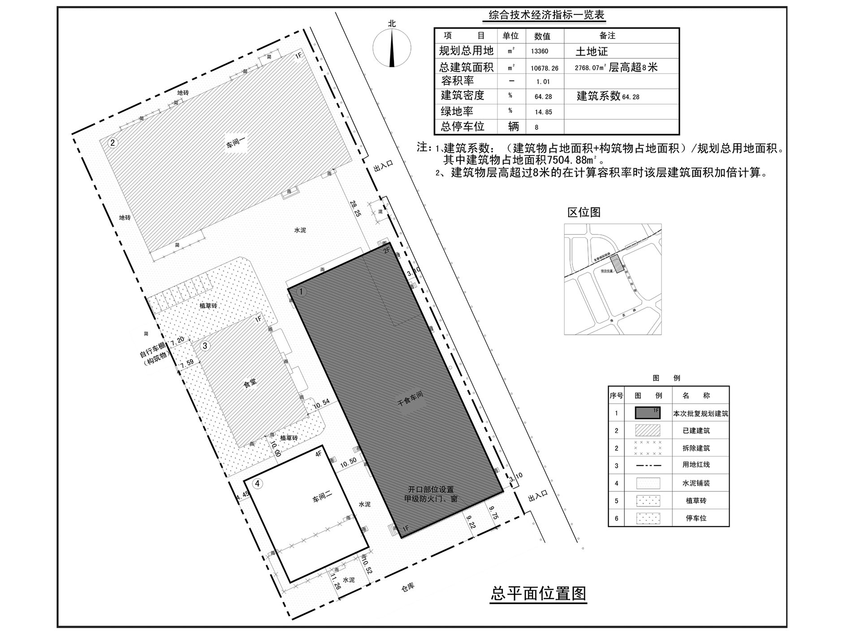
编号：2019大普规划第C014号
工程概况：

项目名称：大连爱丽思宠物食品有限公司干食车间项目

建设单位：大连爱丽思宠物食品有限公司

设计单位：大连建筑技术发展中心设计研究院有限公司

本次批复：1号楼

工程证号：建字第210282201910019号

批复日期：2019年5月17日

咨询电话：85779580

大连普湾经济区规划建设局

